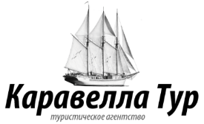
153022, г. Иваново, ул. Велижская, д.1, оф.2
Тел. /факс (4932) 27-71-17, 93-62-82, +79038796001
E-mail: karavellatour1@mail.ru www.karavellatour.ru
____________________________________________________
Ярославль АРЕНА 2000
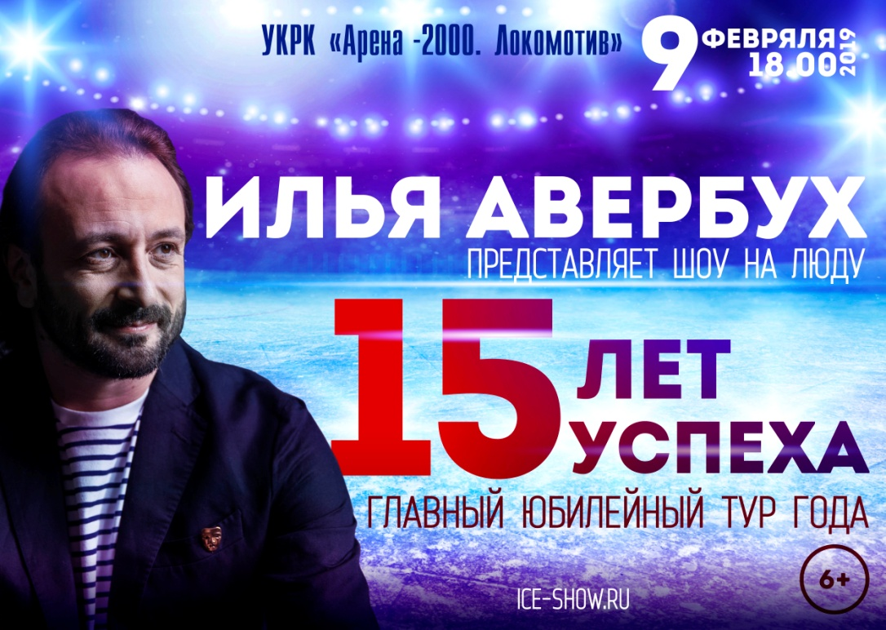Ледовое шоу Ильи Авербуха
«15 ЛЕТ УСПЕХА»
09 февраля 2019 года в 18.00.

ГЛАВНЫЙ ЮБИЛЕЙНЫЙ ТУР ГОДА.
В шоу принимают участие звезды фигурного катания – победители и призеры Олимпийских Игр, чемпионатов мира и Европы: Алексей Ягудин, Роман Костомаров, Татьяна Волосожар, Максим Траньков, Татьяна Тотьмянина, Максим Маринин, Оксана Домнина, Максим Шабалин, Мария Петрова, Алексей Тихонов, Албена Денкова, Максим Ставиский.
Их выступление дарит ощущение невесомости. Головокружительные пируэты сменяются еще более невероятными поддержками… И только узоры, оставленные коньками на зеркальном льду, как изящное доказательство того, что эти полёты не во сне, а наяву…Теперь вы можете увидеть это не на экране телевизора, а своими глазами.
Стоимость билета с проездом:
1900, 2400, 2700 руб.*
*Цена зависит от места в зрительном зале
Заказ билетов по телефону:8-903-879-60-01

